1/
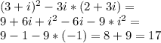

2/
x²-1=x+1
x²-x-2=0
x²-2x+x-2=0
x(x-2)+1(x-2)=0
(x+1)(x-2)=0
x=-1 ∨ x=2

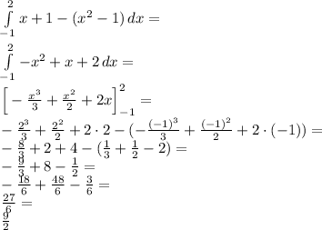

3/ вращение маховика прекратится, когда скорость будет равна 0

4-0,6t=0

4 = 0,6t

t= 6,6 cек (остановка)
4/ E=F*s - энергия равна сила умножить на путь

путь - 6см= 0,06м

E=8Н*0,06м=0,48Дж - это правильный ответ

Теперь ответ, который хотят получить от вас (он в оприоре неверный!)

F=kx =>k=F/x

E=kx^2/2=(F/x)*x^2/2=F*x/2=0,24Дж
5/
Пусть , получим характеристическое уравнение
k² + 6k + 13 = 0
D = b² - 4ac = 6² - 4 * 1 * 13 = -16
√D = ± 4i
k₁,₂ = -3 ± 2i
Общее решение:

